**Белявский Антон Гаврылов старший (Bielawski Antoni)**

17 января 1804 г – крещение (НИАБ 937-4-32, лист 10, №2/1804-р).

**НИАБ 937-4-32:** Лист 10. **Метрическая запись №2/1804-р.**

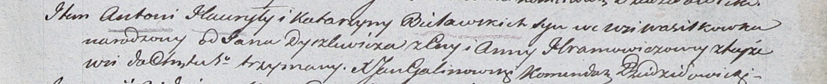

Дедиловичский костел Наисвятейшего Сердца Иисуса. 17 января 1804 года. Метрическая запись о крещении.

Bielawski Antoni – сын родителей с деревни Васильковка.

Bielawski Hauryła – отец.

Bielawska Katarzyna – мать.

Dyrzlewicz Jan – крестный отец.

Hramowiczowa Anna – крестная мать, с деревни Васильковка.

Galinowski Joann – ксёндз, комендант Дедиловичского костела.